«Утверждаю»
Директор КГКП «Казалинский аграрно-технический колледжа»
_______________ А.Мусаев

Техническая спецификация
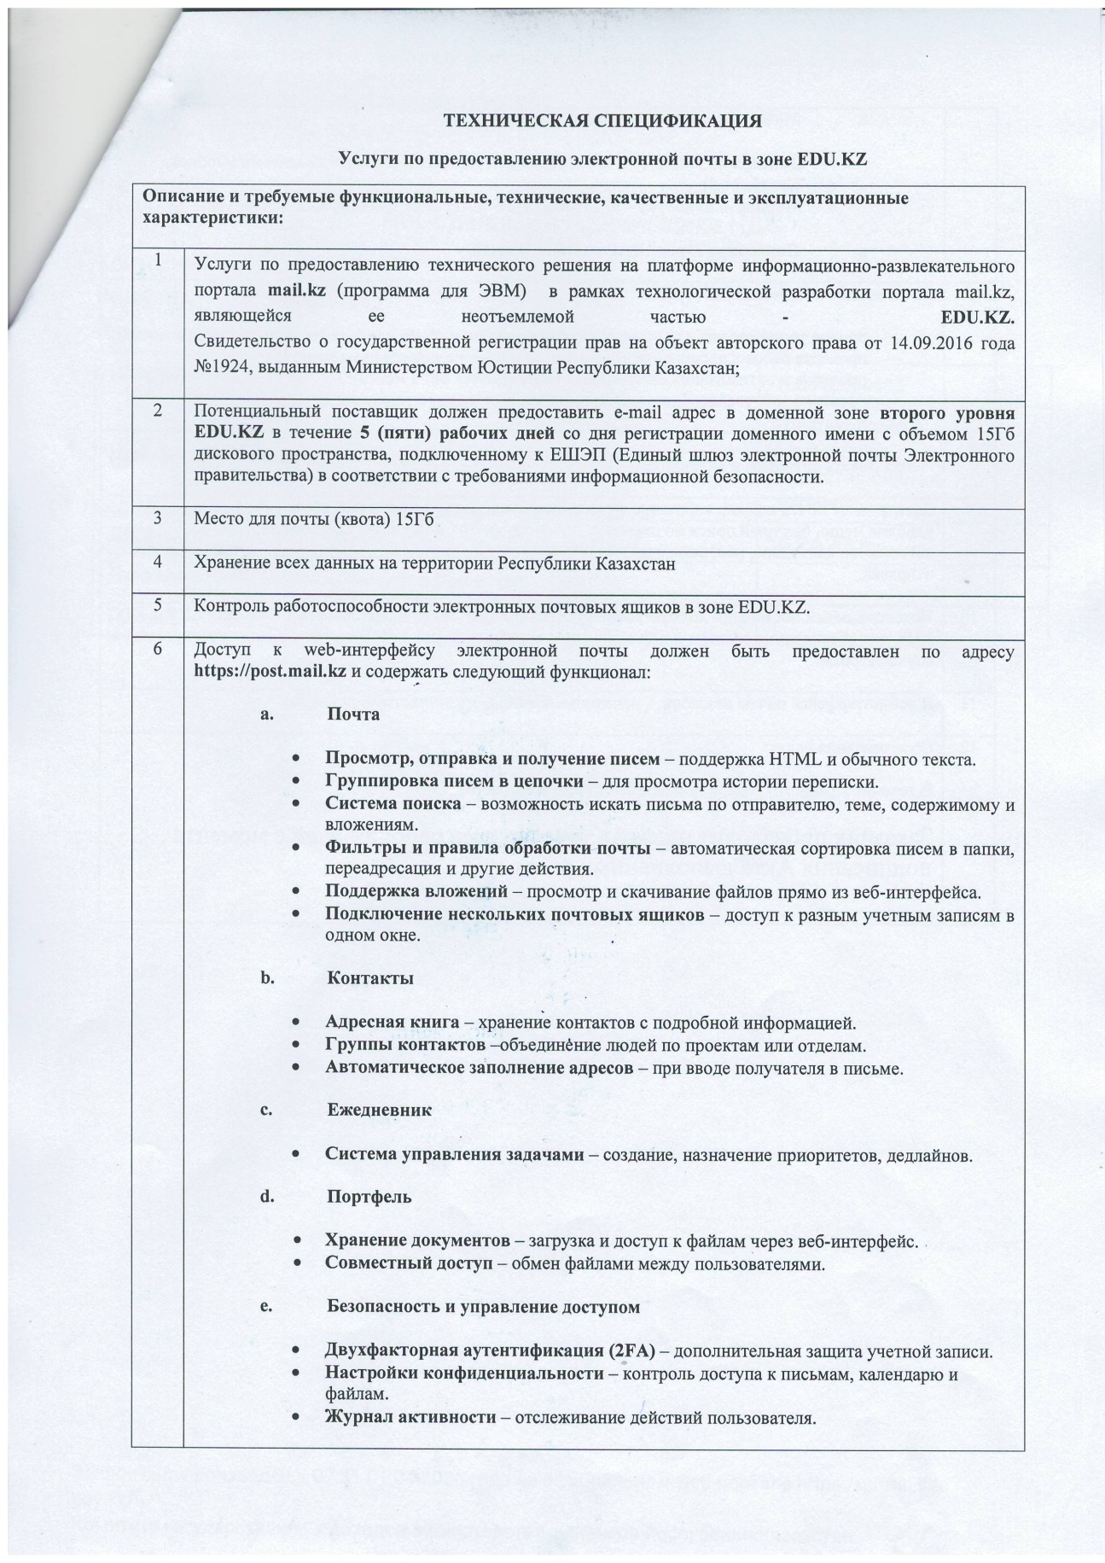

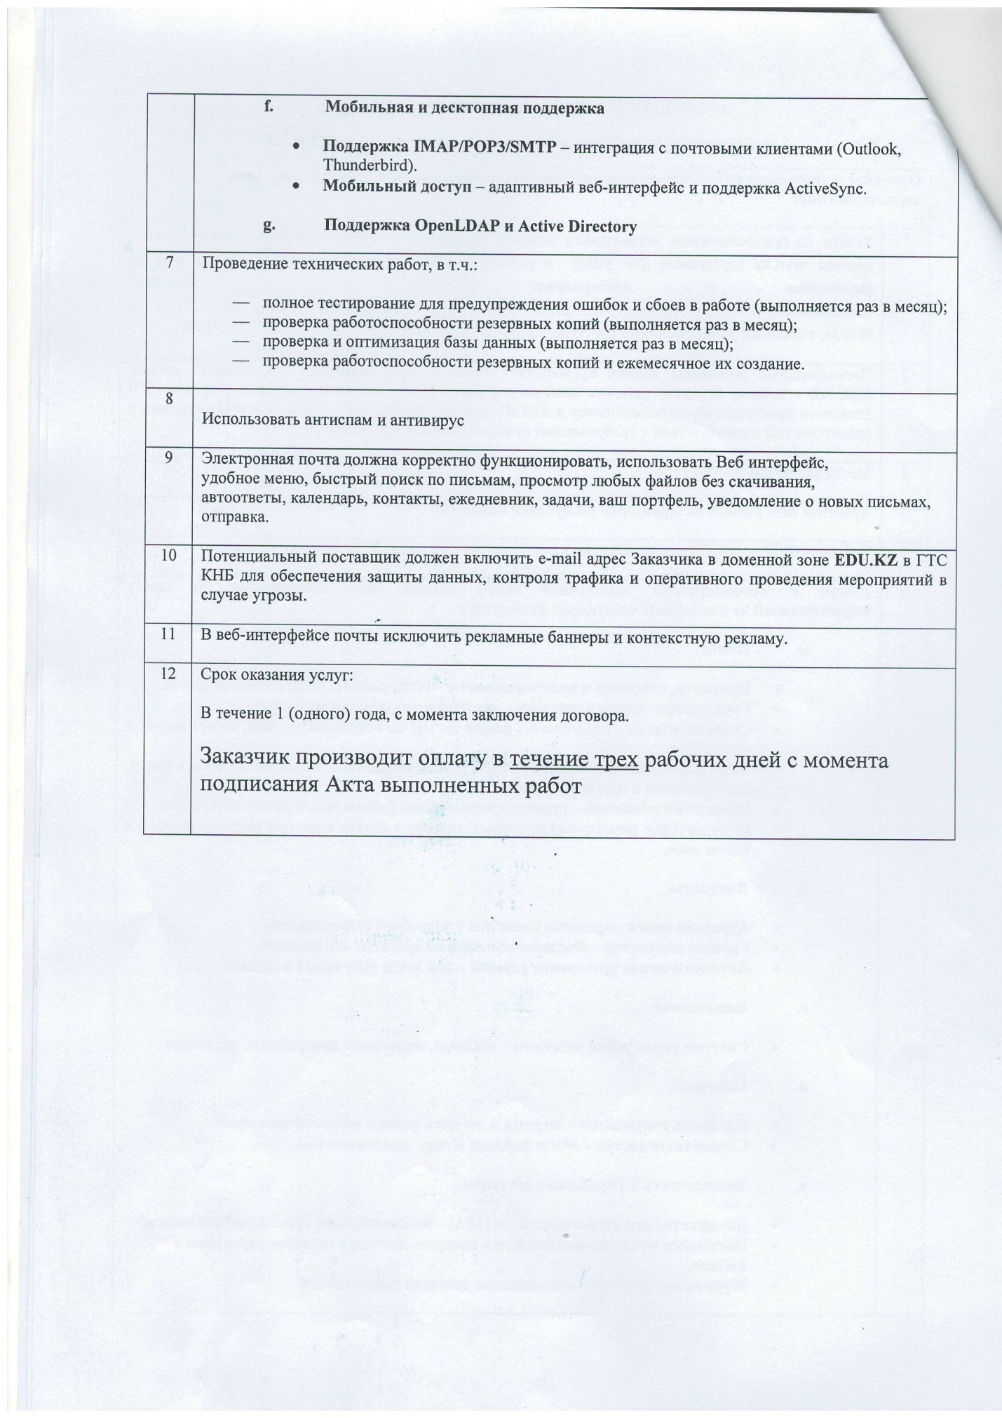

Место оказание услуг: Коммунальное государственное казенное предприятие "Казалинский аграрно- технический колледж" управления образования Кызылординской области" Кызылординская область, Казалинский район, г.Казалинск, ЖАМБЫЛ ЖАБАЕВ, 24
Срок выполнения работ : Со дня вступления в силу Договора в течение 16 каленьдарных дней
Срок годности : 1 год

